НАЦИОНАЛНА ПРОГРАМА
ЗА ВАКСИНОПРОФИЛАКТИКА НА СЕЗОННИЯ ГРИП ПРИ ДЕЦА 2026-2030 г.

І. ВЪВЕДЕНИЕ И ОБОСНОВКА
А. Значение на проблема
Грипните вируси причиняват ежегодни епидемии от респираторни заболявания по целия свят, засягайки всички групи от населението В години на епидемичен подем, грипните вируси са сред трите вируса, най-често изолирани при деца с остри респираторни заболявания през зимния сезон.

Тежест на грипната инфекция
Сезонният грип представлява значителна тежест за хората, здравните системи и икономики. По данни на Световната здравна организация (СЗО), годишно се регистрират около един милиард случая на сезонен грип, включително 3–5 милиона случая на тежко заболяване и от 290 000 до 650 000 смъртни случая (1).
Грипът е основна причина за респираторни заболявания при малки деца, като тези под 5 години са изложени на най-голям риск от заболяване (2). В пика на активността си, който може да продължи няколко седмици, грипните вируси преобладават като най-важната причина за заболявания на долните дихателни пътища при деца, изискващи медицинска помощ или хоспитализация. В сравнение с възрастната популация, при която честотата на инфекциите на дихателните пътища варира средно между 2-4 пъти годишно, при децата между 4 и 8 годишна възраст тази патология е значително по-честа, особено при посещаващи детски градини/заведения (най-изразено през първите 6–12 месеца след началото на посещението)(3).
По данни на Murdoch Children's Research Institute в Мелбърн, Австралия около 2 от 10 бебета и деца, хоспитализирани с грип, се нуждаят от грижи в интензивно отделение и са в повишен риск от смърт (4).
Показателни за значимостта и въздействието на грипната инфекция в детска възраст са данни от систематичен анализ върху нивата на хоспитализациите, обхващащ възрастовия диапазон < 6 м. до <18 г. в периода 1982-2019 г. (5). Той е и базиран на данни от 108 проучвания и 37 платформи за наблюдение, като авторите установяват:
- Сезонният грип е свързан с 10% (95%CI 8%–11%) от хоспитализациите поради респираторни заболявания при деца в световен мащаб, вариращи от 5% (95%CI 3%–7%) сред деца под 6 месеца до 16% (95% CI 14%–20%) сред деца на възраст 5–17 години;
- В числов еквивалент грипната инфекция води до приблизително 374 000 (95% CI 264 000 до 539 000) хоспитализации при деца под 1 година, от които 228 000 (95% CI 150 000 до 344 000) се срещат при деца под 6 месеца, и 870 000 (95% CI 610 000 до 1 237 000) хоспитализации при деца под 5 години годишно.
Свързаната с грипната инфекция смъртност е оценена в систематичен обзор, обхващащ периода 1995-2010 година, като само през 2008 г. е имало между 28 000–111 500 смъртни случая при деца под 5 години, дължащи се на остра инфекция на долните дихателни пътища, свързани с грип (6).
През грипен сезон 2024/2025 отделни държави като САЩ докладват необичайно висока смъртност при деца. Основните демографски, клинични и епидемиологични характеристики на 280-те починали деца са: средната възраст по време на смъртта е била 7 години, 61% от случаите са настъпили при деца под 9-годишна възраст; 86% се дължат на грип А (основно A(H1N1)pdm09, следван от A(H3N2)); 56% са имали поне едно основно медицинско състояние, като неврологични състояния са най-често съобщаваните (93; 63%), а най-честите клинични усложнения преди смъртта са били сепсис, пневмония, остър респираторен дистрес синдром, гърчове и енцефалопатия или енцефалит. Авторите на доклада не посочват конкретни причини, които да обяснят повечето смъртни случаи в сравнение с предишните сезони, но категорично препоръчват: „Всички лица на възраст ≥ 6 месеца, които нямат противопоказания, трябва да получават ежегодна ваксинация срещу грип, за да се предотврати грип и неговите усложнения, включително смърт, свързана с грип“ (7).
Международните данни показват, че децата в предучилищна възраст са ключов резервоар и двигател на епидемичното разпространение, както и причина за разпространение на грипни инфекции в дома.
Едновременно с това трябва да се има предвид и наличието на хронични заболявания и имуносупресивни състояни при деца в различни възрасти, при които грипната инфекция съществено увеличава риска от усложнения, както на инфекциозното, така и на хроничното заболяване с възможност за декомпенсация.

Грипна инфекция в България
Прегледът на националната система за надзор през последните 3 календарни години (за да се изключи влиянието на пандемията от COVID-19 и въведените нефармацевтични мерки за нейното овладяване) показва, че заболяемостта от грип и остри респираторни заболявания (ОРЗ) на 10 000 население е най-висока при децата от 0-4 г., следвани от възрастовата група 5-14 години (фиг. 1).
Тази възрастова структура е очаквана, характерна за предпандемичните години и отразява особеностите на имунната система в детска възраст, липса на остатъчен имунитет от предхождащи експозиции, продължителното пребиваване в затворени помещения (детски градини и ясли, училища) с плътен и близък контакт при много лесен механизъм на предаване на вируса.
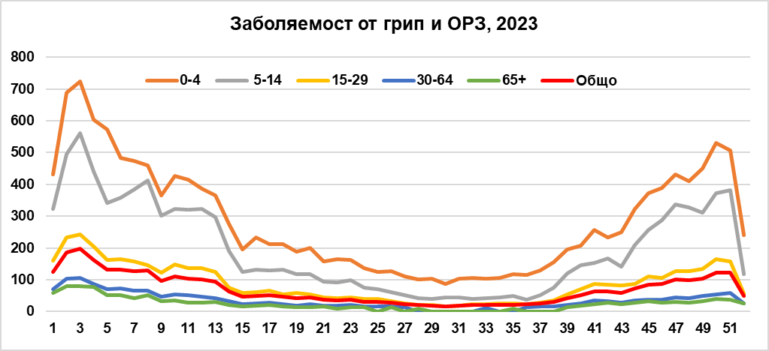
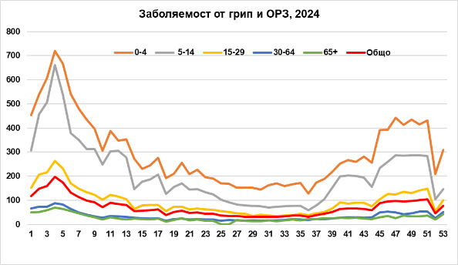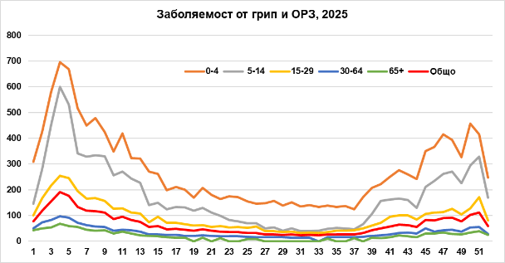
Фиг.1. Заболяемост от Грип и ОРЗ на 10 000 население по възрастови групи в периода 2023-2025 г. (Източник:https://grippe.gateway.bg/page.php?category=1)
Изследванията доказват, че децата имат по-високи нива на възприемчивост към грипния вирус, по-висока честота на контакт с него и по–продължително време от възрастните излъчват грипните вируси със секретите на горните дихателни пътища (10 и повече дни). Предаването на инфекцията в детска възраст е основен фактор за ежегодното разпространение на грипа, с последващо пренасяне на епидемичната верига сред контактните лица в семейството и възникването на случаи сред възрастните, като особено уязвими са тези на възраст на и над 65 г. с налични хронични заболявания. Увеличаването на броя на ваксинираните деца може да ограничи широкото разпространение на грипа в обществото.
През наблюдавания период в етиологичната структура на инфекциите на дихателните пътища се очертава водещата роля на грипните вируси:
- Сезон 2022/2023: при 25,6 % от изследваните пациенти с ОРЗ се доказва грипен вирус, като грипен вирус A(H1N1)pdm09 – в 52,4 %, грипен вирус A(H3N2) – в 30,7 % и грипен вирус B/Victoria – в 16,9% (8);
- Сезон 2023/2024: при 22,4% от изследваните пациенти с ОРЗ се доказва грипен вирус, като грипните вируси тип A и B представляват съответно 89,8% и 10,2%. Сред откритите грипни вируси тип А, 72% са A(H1N1)pdm09, а 28% са A(H3N2) (9) ;
-Сезон 2024/2025: - изследвани са 2 981 назофарингеални секрета, като преобладаващи са вирусите на грип A(H3N2) и B/Victoria, съответно 12,1% и 10,9%.
През всички проследени сезони, грипните инфекции са най-разпространени сред децата на възраст 0-4 години (18) и 5-14 години (10,11).

Въздействие на грипната инфекция
От анализ, проведен от гл.асистент д-р Костадин Костадинов, дм, Медицински университет Пловдив е видно, че за периода от октомври 2022 г. до януари 2026 г. в Националната здравноинформационна система (фиг.2) са регистрирани общо 25 092 хоспитализации с основна или съпътстваща диагноза грип (МКБ-10: J10.0, J10.1, J10.8, J11.0, J11.1, J11.8) или вирусна пневмония при грип (J12.8, J12.9).
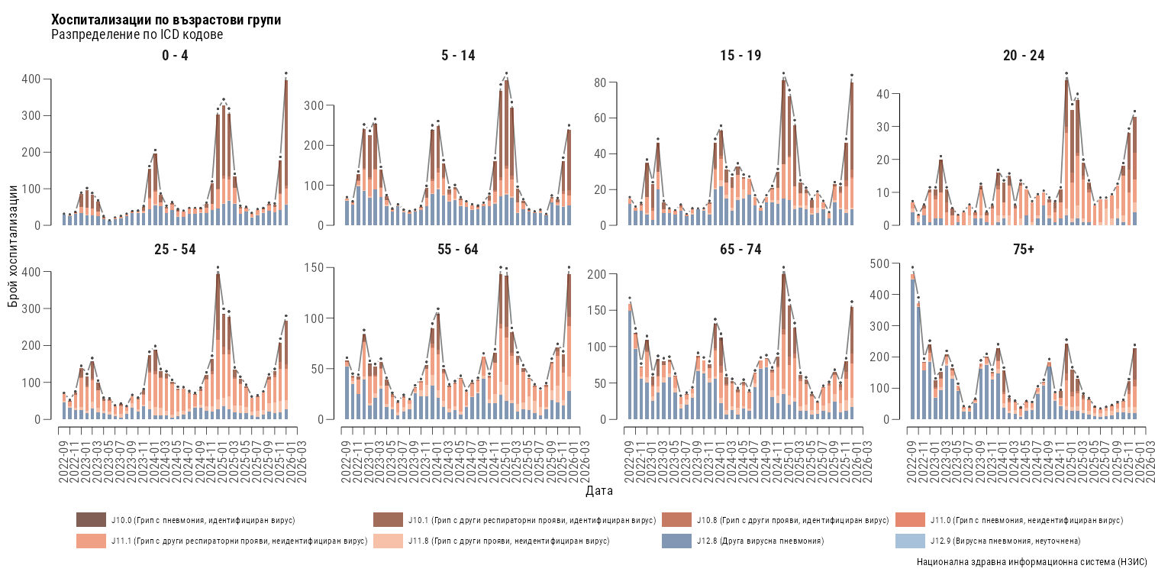
Фиг.2. Хоспитализации по възрастови групи поради Грип (МКБJ10.0- J12.9), България (IX, 2022- I,2026) (по данни на НЗИС)
Делът на децата (0–14 години) в общия брой хоспитализации нараства последователно (Фиг.3). За сравнимия период октомври–януари той нараства от 22,0% (2022/23) на 27,4% (2023/24), 33,0% (2024/25) и 36,5% (2025/26). По месеци динамиката е още по-отчетлива в пиковите месеци: през февруари делът на децата достига 45,2% (2023 г.), 41,4% (2024 г.) и 44,8% (2025 г.), а през март 2025 г. - 45,5%.
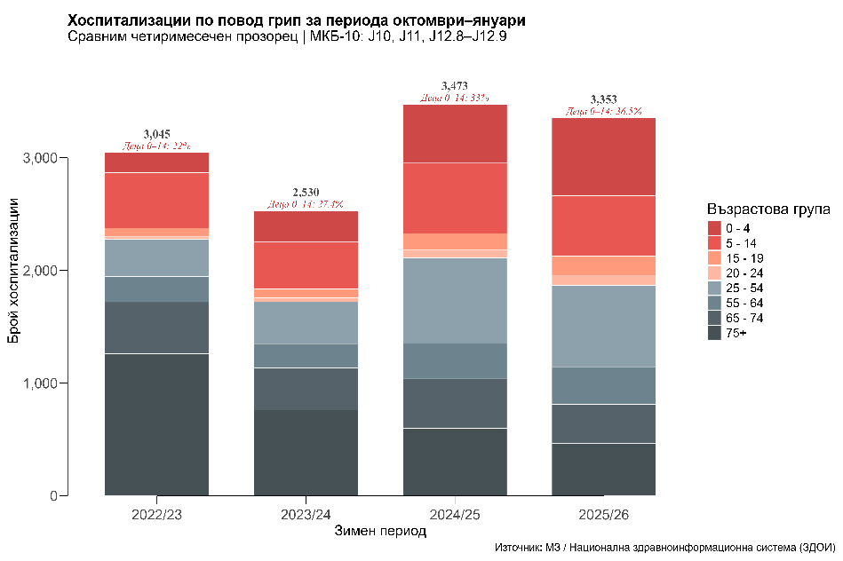
Фиг.3. Дял на децата (0–14 г.) в общия брой хоспитализации по едноименни месеци и години
За периода от октомври 2022 г. до януари 2026 г. са регистрирани общо 230 458 амбулаторни прегледа с диагноза грип (МКБ-10: J10, J11) или вирусна пневмония при грип (J12.8, J12.9) (Фиг.4). Обемът на амбулаторната активност по повод грип многократно надвишава хоспитализациите - средно 8,4 пъти за разглеждания период, което отразява пирамидалната структура на медицинското обслужване и по-широкия обхват на първичната и специализираната извънболнична помощ по отношение на тази група заболявания.

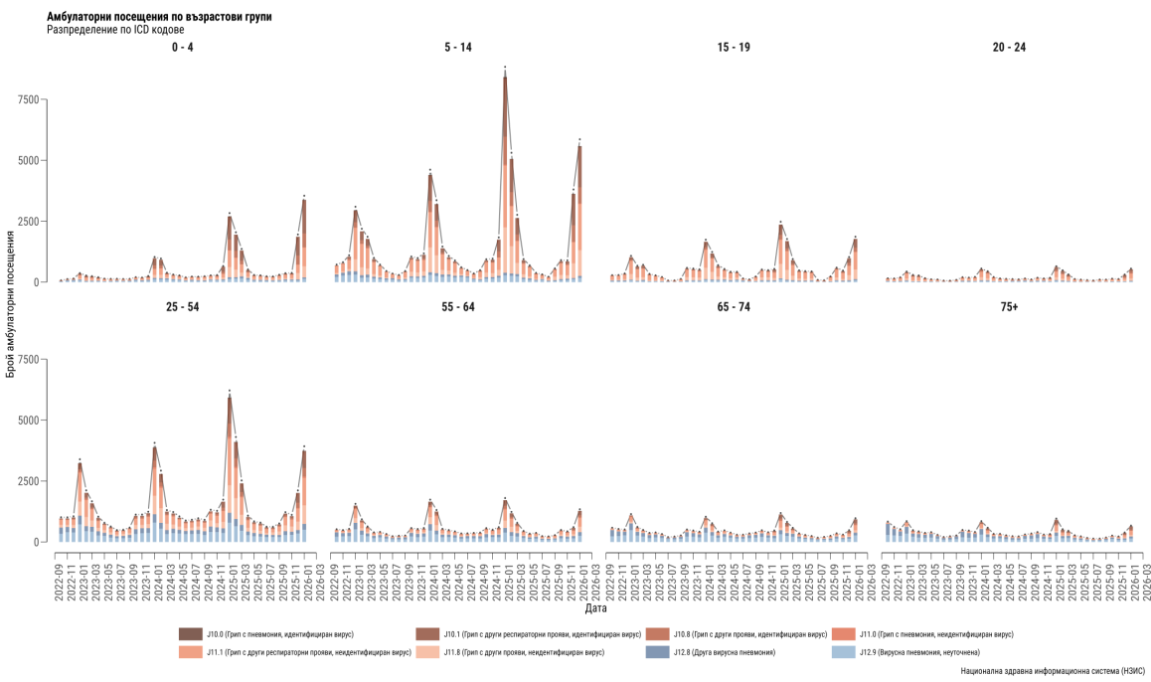
Фиг.4. Месечен брой амбулаторни прегледи по диагнози, свързани с грипна инфекция (октомври 2022 – януари 2026)
Възрастовата структура на амбулаторните прегледи се различава съществено от тази на хоспитализациите и разкрива още по-изразено преобладаване на детската популация. Делът на децата (0–14 години) за периода октомври–януари нараства от 26,3% (2022/23) на 32,0% (2023/24), 41,2% (2024/25) и 47,0% (2025/26). През последния зимен период почти всеки втори амбулаторен преглед по повод грип е извършен при дете под 15-годишна възраст.
Друг много съществен аспект, който трябва да бъде оценен и отразява социално-икономическата тежест на грипа, е анализа на двата вида обезщетения за временна неработоспособност с диагнози грип (МКБ-10: J10 и J11): обезщетения за лично заболяване (когато осигуреното лице само боледува) и обезщетения за гледане на болен член от семейството (предимно гледане на болно дете).
Нарастването на косвените разходи, свързани с грипа, е изключително стръмно. Общият брой болнични листове нараства от 7 919 (2023 г.) на 11 115 (2024 г.) и 15 496 (2025 г.) - двукратно увеличение за три години. Платените календарни дни следват същата тенденция: 57 419 (2023 г.), 72 934 (2024 г.) и 102 369 (2025 г.). Общият размер на изплатените обезщетения нараства от 678 182 € (2023 г.) на 1 222 473 € (2024 г.) и 1 915 971 € (2025 г.) - т.е. увеличение от 182,5% за три години. Само за месец януари 2026г. са изплатени 510 552 €, което надвишава общите разходи за всяко едно тримесечие на 2023 г. (таблица 1).

Таблица 1. Обезщетения за временна неработоспособност по повод грип по календарна година
Година | Бол. листове | Платени дни | Обезщетения (€) | Налични месеци
2022 | 291 | 1 918 | 21 096 | 1 (окт)
2023 | 7 919 | 57 419 | 678 182 | 12
2024 | 11 115 | 72 934 | 1 222 473 | 12
2025 | 15 496 | 102 369 | 1 915 971 | 12
2026 | 4 013 | 25 174 | 510 552 | 1 (ян)

В проведен анализ от Института по пазарна икономика е посочено, че икономическият ефект на ползите от въвеждане на програма за ваксинопрофилактика на сезонния грип при децата са свързани със спестявана на разходи от намалена заболеваемост и съответно:
- По-малък брой посещения при личните лекари и разходи в извънболничната помощ;
- По-нисък разход за лекарства;
- По-малък брой хоспитализация на пациенти;
- Спестени средства от изплатени обезщетения на родители за гледане на болни дете при заболяване. (12)

Ваксинопрофилактика
Ваксинацията е най-ефективният начин за предпазване от грип. Тя е основно средство за профилактика, намаляване на заболяемостта, смъртността и тежките усложнения. Много от случаите на грип могат да бъдат предотвратени посредством повишаване на употребата на съвременни ваксини срещу сезонен грип.
Към 2025 г. ваксинацията срещу сезонен грип при деца е част от имунизационните политики на всички държави членки на ЕС. За сезон 2024/25, в 19 от тях препоръката за ваксинация при деца е въз основа на възраст, а в 11 – чрез подход, базиран на здравословен риск.
Възрастовите групи за ваксинация срещу сезонен грип при деца в ЕС варират. Съществуват и различия по отношение на заплащането на детската ваксинация (платена, частично платена или безплатна) и вид на прилаганата грипна ваксина (Vaccine Scheduler | ECDC).
Прилагането на универсална здравна политика в ЕС не е приложимо, поради различните системи на здравеопазване, епидемиологичните характеристики на грипните епидемии в отделните държави, както и национални грипни ваксинационни политики спрямо бременни жени и възрастни хора, които допълнително моделират разпространението и въздействието на грипните вълни върху децата.
Практиката показва, че финансирането на ваксинацията в детска възраст е медицински оправдано, икономически обосновано и съответства на съвременните превантивни политики.
В технически доклад от 2012 г. Европейският център за превенция и контрол на заболяванията е посочено, че ваксинирането на всички деца би довело до създаването на колективен имунитет и намаляване на общото разпространение на грип. Едновременно с това е написано, че тежестта на грип при деца на възраст от пет до 18 години е значително по-ниска в сравнение с тежестта при по-малки деца. Следователно ползите от ваксинирането и на по-големите деца ще бъдат по-ниски и по-малко хоспитализации/смъртни случаи ще бъдат предотвратени.
Като втора група за ваксинация в доклада са посочени деца с хронични заболявания, които ги поставя в риск от заболяване, независимо от тяхната възраст.
В България ваксинацията срещу сезонен грип при деца е препоръчителна и се поставя при желание на родител/настойник и срещу заплащане.
Основните пречки пред детската грипна ваксинация понастоящем са:
- ограничено количество грипни ваксини в аптеките, които не се разпространяват равномерно из цялата страна и не винаги са достъпни до желаещите лица;
- липсата на обществена информираност за ползите от ваксинация срещу грип в детска възраст.

С предложената Национална програма за ваксинопрофилактика на сезонния грип при деца, 2026-2030 г. ще се осигури провеждането на национална политика за намаляване на тежестта от протичане на сезонен грип при децата в риск от тежко протичане, хоспитализация и смърт.

Основание за приемане на Националната програма за ваксинопрофилактика на сезонния грип при деца, 2026-2030 г.

Европейска рамка
Европейската програма за имунизация до 2030 г. (EIA2030) беше одобрена от държавите членки на Европейския регион на Световна здравна организация по време на 71-вата сесия на Регионалния комитет на СЗО за Европа през септември 2021 г.
Основни приоритети на програмата са:
- намаляване на заболяемостта и смъртността, причинени от ваксинопредотвратими заболявания;
- увеличаване на справедливия достъп до нови и съществуващи ваксини за всички, независимо от възраст, идентичност и географско местоположение;
- укрепване на първичната здравна помощ и постигане на универсално здравно обслужване и устойчиво развитие.

Национална рамка
Националната здравна стратегия, 2030 г. представя дългосрочната визия за развитие на сектора на здравеопазването, стратегическите му цели и приоритети, както и конкретните политики за тяхното изпълнение. Тя осигурява реализацията на политиките и интервенциите, заложени в Националната програма за развитие БЪЛГАРИЯ 2030 и Националния план за възстановяване и устойчивост и поставя стратегическата рамка за разработването и актуализирането на стратегии, национални програми и национални планове, фокусирани върху конкретни предизвикателства и целеви групи.
Приоритетите, политиките и целевите препоръки, посочени в Националната здравна стратегия, 2030 включват (https://www.mh.government.bg/bg/politiki/strategii-i-kontseptsii/strategii):

ІІ. ЦЕЛИ НА ПРОГРАМАТА
1. Намаляване на заболяемостта и смъртността от сезонен грип и от усложненията, свързани с грипа в детска възраст, чрез ваксинация.
2. Повишаване на информираността на населението и на медицинските специалисти за риска от сезонен грип и неговите усложнения в детска възраст, ваксинопрофилактика и начините за предпазване.

ІІІ. ЦЕЛЕВА ГРУПА ЗА ИМУНИЗАЦИИ СРЕЩУ СЕЗОНЕН ГРИП
1. Деца от 6-месечна възраст до 7 годишна възраст вкл.
2. Деца с хронични заболявания от 6-месечна възраст до 17 годишна възраст вкл.

ОПЕРАТИВНА ЦЕЛ I. Увеличаване на имунизационния обхват срещу сезонен грип при деца.
1. Първа целева група: деца на възраст от 6 м. до 7 г. вкл.
изходна стойност  на показателя | целева стойност за 2026 | целева стойност за 2027 | целева стойност за 2028 | целева стойност за 2029 | целева стойност за 2030
- | 17% | 17% | 17% | 17% | 17%

2. Втора целева група: деца на възраст от 6 м. до 17 г. вкл. с хронични заболявания: хронични белодробни заболявания, вкл. астма, муковисцидоза, цилиарна дискенизия, вродени аномалии, бронхиектазии; хронични заболявания на сърдечно-съдовата и на нервната система; метаболитни заболявания, особено диабет; затлъстяване; хронична бъбречна недостатъчност и болни на хемодиализа; вродена и придобита имуносупресия, включително медикаментозна; носители на НIV и болни с клинично проявена НIV инфекция; хемоглобинопатии; органна трансплантация.
изходна стойност  на показателя | целева стойност за 2026 | целева стойност за 2027 | целева стойност за 2028 | целева стойност за 2029 | целева стойност за 2030
- | 10 000 деца | 10 000 деца | 10 000 деца | 10 000 деца | 10 000 деца

Приоритет I.1. Осигуряване на ваксини срещу сезонен грип и тяхното поставяне на лицата от целевата група по националната програма, с публични средства. Запазване на препоръчителния характер на имунизацията (при заявено желание на родител/настойник).
Мярка 1. Осигуряване с публични средства за ваксини срещу сезонен грип и тяхното поставяне на лица от целевите групи.
В рамките на програмата ще бъдат осигурявани инактивирани и атенюирани грипни ваксини, които ще се прилагат за деца от съответната възрастова група, съгласно посоченото в Кратката характеристика на съответния лекарствен продукт. При деца, които ще се ваксинират за първи път в живота си, следва да се прилагат по две дози от една и съща грипна ваксина с минимален интервал от 28 дни.
изходна стойност  на показателя | целева стойност за 2026 | целева стойност за 2027 | целева стойност за 2028 | целева стойност за 2029 | целева стойност за 2030
брой инактивирани грипни ваксини | 87 634 | 87 634 | 87 634 | 87 634 | 87 634
брой атенюирани грипни ваксини | 47 504 | 47 504 | 47 504 | 47 504 | 47 504
общо | 135 138 | 135 138 | 135 138 | 135 138 | 135 138

- За деца до 2 годишна възраст ще се прилагат инактивирани ваксини.
- За деца от 2 годишна възраст нагоре ще се прилагат инактивирани или атенюирани грипни ваксини по преценка на лекар, съгласно посоченото в Кратката характеристика на съответния лекарствен продукт и осигурените количества ваксини за съответния грипен сезон.
По отношение на атенюирани грипни ваксини следва да се има предвид, че същите са показани за деца: без клинично проявена имунна недостатъчност, поради различни заболявания или имуносупресивна терапия като остри и хронични левкемии, лимфом, симптоматична инфекция с HIV, клетъчни имунни дефицити, високи дози кортикостероиди; които не са на лечение със салицилати; без тежка астма, свиркащо дишане; без запушен нос; без кохлеарен имплантант; без изтичане на ликвор към назофаринкс; без контакт в дома с имунокомпрометирани лица.
- За деца с хронични заболявания от 6-месечна възраст до 18 ненавършени години ще се прилагат инактивирани ваксини.

Мярка 2. Изготвяне на съвместни, между Министерство на здравеопазването и Националната здравноосигурителна каса, указания относно реда за осигуряване, доставяне, прилагане, отчитане и заплащането на ваксините срещу сезонен грип, съобразени с действащата нормативна уредба.
Мярка 3. Създаване и поддържане на информационно табло за отчитане на броя на ваксинираните лица от целевите групи и постигнатия имунизационен обхват в страната по области и на национално ниво.
Приоритет I.2. Повишаване информираността на изпълнителите на имунизации по националната програма относно използваните лекарствени продукти за имунизация срещу сезонен грип и тяхната ефективност и безопасност, както и за организацията и правилата за работа по изпълнението на дейностите по националната програма.
Мярка 1: Изготвяне и разпространение на информационни материали, насочени към изпълнителите на програмата.
Мярка 2: Провеждане на годишни регионални семинари с изпълнителите по програмата относно профилактиката на сезонния грип, имунизационни схеми и срокове на прилагане на ваксините, организацията на дейностите по националната програма.

ОПЕРАТИВНА ЦЕЛ II: Повишаване осведомеността на обществото за медико социалното значение на сезонния грип и възможностите за неговата профилактика.
Приоритет II.1. Организиране и провеждане на информационни дейности и кампании:
Мярка 1: Разработване, издаване и разпространение на информационни материали със специална насоченост към родителите/семействата на целевата група относно значимостта и тежестта на сезонния грип и ползите от ваксинопрофилактика чрез печатни и електронни медии, интернет страници на пациентски организации, медицински сдружения.
Мярка 2: Провеждане на срещи с родители/настойници на лица от целевата група за имунизация относно значимостта и тежестта на сезония грип и възможностите за ваксинопрофилактика.
Мярка 3: Провеждане на срещи със здравни медиатори и представители на НПО за възможностите за ваксинопрофилактика на сезонния грип по националната програма.
Мярка 4: Провеждане на форуми и обучения на журналисти и лица, формиращи общественото мнение за медико-социалното значение на грипните вируси и ползите от ваксинопрофилактика.

IV. ИЗПЪЛНИТЕЛИ НА ПРОГРАМАТА
ПО ОПЕРАТИВНА ЦЕЛ I: Увеличаване на имунизационния обхват срещу сезонен грип при деца:
Водещи изпълнители: Министерство на здравеопазването, Национална здравноосигурителна каса, регионални здравни инспекции, „Информационно обслужване“ АД.
Партньори: Министерство на здравеопазването, Български лекарски съюз, Национално сдружение на общопрактикуващите лекари в България, регионални здравни инспекции, медицински научни дружества
ПО ОПЕРАТИВНА ЦЕЛ II: Повишаване осведомеността на обществото за медико социалното значение на сезонния грип и възможностите за неговата профилактика:
Водещи изпълнители: Министерство на здравеопазването, регионални здравни инспекции, Национален център по заразни и паразитни болести,
Партньори: Български лекарски съюз, Национално сдружение на общопрактикуващите лекари в България, медицински научни дружества, здравни медиатори, медии, журналисти, пациентски организации, НПО, публични личности.

V. ОЧАКВАНИ РЕЗУЛТАТИ:
1. Повишаване на имунизационния обхват срещу сезонен грип при децата от целевата група.
2. Повишаване нивото на информираност на обществото за значимостта и тежестта на сезонния грип и ползата от грипните ваксини.

VI. МЕХАНИЗЪМ ЗА НАБЛЮДЕНИЕ, ОТЧИТАНЕ, КОНТРОЛ И ОЦЕНКА
За координиране на дейностите на програмата министърът на здравеопазването създава Национален координационен съвет (НКС), на основание чл. 45, ал. 1 от Закона за администрацията, като определя негов председател и утвърждава правила за организацията и дейността му.
Националният координационен съвет подпомага министъра на здравеопазването при осъществяване координирането на дейностите по изпълнение на Националната програма за ваксинопрофилактика на сезонния грип при деца, 2026-2030 г., като изпълнява следните функции: координира изпълнението на Програмата като цяло и между отделните изпълнители; изпълнява възложените му дейности по Плана за действие към Програмата; обсъжда и оценява етапното изпълнение на целите на Програмата; изготвя и представя на министъра на здравеопазването годишни отчети за изпълнение на дейностите и окончателен анализ и оценка на Програмата.

Структура на НКС:
Председател – организира работата на съвета, координира изпълнението на дейностите по Националната програма.
Членове – представители от Министерство на здравеопазването, Български лекарски съюз, Национална здравноосигурителна каса, Национален център по заразни и паразитни болести, представители на експертни съвети по медицинските специалности Епидемиология на инфекциозните болести, Педиатрия, Детска пневмология и птизиатрия, представители на професионални медицински сдружения, неправителствени организации, имащи отношение към целевата група.

VII. ПЛАН ЗА ДЕЙСТВИЕ И ФИНАНСОВ ПЛАН
Въз основа на целите, приоритетите и дейностите е изготвен план за действие (Приложение № 1) и финансов план към нея (Приложение № 2).

ИЗТОЧНИЦИ НА ИНФОРМАЦИЯ:
1. WHO: Influenza (seasonal). Key facts, 28 February 2025. https://www.who.int/news-room/fact-sheets/detail/influenza-(seasonal)
2. Fraaij PL, Heikkinen T. Seasonal influenza: the burden of disease in children. Vaccine. 2011; 29(43):7524‐7528
3. Schuez-Havupalo L, Toivonen L, Karppinen S, Kaljonen A, Peltola V. Daycare attendance and respiratory tract infections: a prospective birth cohort study. BMJ Open. (2017) 7:e014635.
4. Murdoch Children's Research Institute.Influenza. https://www.mcri.edu.au/impact/a-z-child-adolescent-health/g-l/influenza)
5. Lafond, K.E.; Nair, H. Global Role and Burden of Influenza in Pediatric Respiratory Hospitalizations, 1982–2012: A Systematic Analysis. PLoS Med. 2016, 13, e1001977.)
6. Harish Nair, W Abdullah Brooks, Mark Katz et. al. Global burden of respiratory infections due to seasonal influenza in young children: a systematic review and meta-analysis. Lancet 2011; 378: 1917–30
7. Katie Reinhart, PhD1; Stacy Huang, MPH1; Krista Kniss, MPH1; Carrie Reed, DSc1; Alicia Budd, MPH. Influenza-Associated Pediatric Deaths — United States, 2024–25 Influenza Season. Morbidity and Mortality Weekly Report. September 25, 2025 | Vol. 74 | No. 36, 565- 569
8. Korsun N, Trifonova I, Madzharova I, Christova I. Resurgence of influenza with increased genetic diversity of circulating viruses during the 2022-2023 season. J Med Microbiol. 2024 Jul;73(7).
9. Korsun, N.; Trifonova, I.; Pavlova, D.; Uzunova, Y.; Ivanov, I.; Ivanov, D.; Velikov, P.; Voleva, S.; Tcherveniakova, T.; Christova, I. Etiological Spectrum of Acute Respiratory Infections in Bulgaria During the 2023–2024 Season and Genetic Diversity of Circulating Influenza Viruses. Viruses 2025, 17, 270.
10. Korsun N, Trifonova I, Dobrinov V, Madzharova I, Grigorova I, Christova I. Low prevalence of influenza viruses and predominance of A(H3N2) virus with respect to SARS-CoV-2 during the 2021–2022 season in Bulgaria. J Med Virol. 2023;95:e28489.
11. Korsun N, Trifonova I, Pavlova D, et al. Viral Pathogens in the Etiology of Acute Respiratory Infections in Bulgaria During the 2024-2025 Season and Genetic Diversity of Circulating Influenza Viruses. Frontiers of Microbiology, Accepted 12 March 2026. https://www.frontiersin.org/journals/microbiology/articles/10.3389/fmicb.2026.1785399/abstract
12. https://ime.bg/analyses/vaksini-sreshtu-grip-i-za-detsa-razhodi-polzi-i-ochakvani-efekti/

